**Маршруты движения ТС к месту посадки/ высадки детей.**

**12Б**

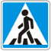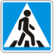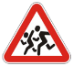

*Здание, строение*

*Зеленая зона*

*Проезжая часть*

*Тротуар*

**12А**

**Сарай**

**Мусор**

**ул. 70 лет Октября**

*Ограждение ОУ*

*Направления движения ТС к месту посадки/ высадки детей*

*Направления движения транспортного потока*

**10**

**16**

**12**

**37А**

**Школа №2**

**16А**

****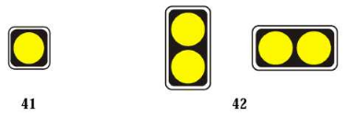****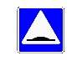****https://st3.depositphotos.com/12229170/17099/v/1600/depositphotos_170998870-stock-illustration-end-maximum-speed-limit-20.jpg****

**ул. Кедрова**

**C:\Users\Искорка\Desktop\Публикация11.jpgC:\Users\Chuck\Desktop\23345445345345\100м.png****C:\Users\Chuck\Desktop\23345445345345\100м.png**

https://st3.depositphotos.com/12229170/17099/v/1600/depositphotos_170998870-stock-illustration-end-maximum-speed-limit-20.jpg**C:\Users\Искорка\Desktop\Публикация11.jpg**

*Место посадки/ высадки детей*

**МБДОУ №14 “Искорка”**

**ул. Кедрова, 14**